**Curso de Ciência da Computação - Disciplina Cálculo 2 - Professora Lydia**

**Aplicações da derivada: construção de gráficos**

**I. Introdução**

**1**.Dada a função definida por *f*(x) = x2, complete as sentenças:

a) *f* é crescente no intervalo ......... e decrescente no intervalo.......

b) O sinal da função derivada *f’* é positivo no intervalo......... é negativo no intervalo.........

**2**. Dada a função definida por *f*(x) = -x2, complete as sentenças:

a) *f* é crescente no intervalo ......... e decrescente no intervalo.......

b) O sinal da função derivada *f*’ é positivo no intervalo...... é negativo no intervalo.........

**3**. Dada a função definida por *f*(x) = x3 complete as sentenças:

a) *f* é crescente no intervalo ......... e decrescente no intervalo.......

b) O sinal da função derivada *f’* é positivo no intervalo...... é negativo no intervalo.........

Observando os resultados obtidos, podemos afirmar que existe alguma relação entre o sinal da derivada primeira e os intervalos de crescimento e /ou decrescimento de uma função?

Para termos certeza, começamos com o enunciado do Teorema do Valor Médio:

**II. Aplicações do estudo do sinal da derivada primeira**

**1**.Determine o(s) intervalo(s) de crescimento e o(s) intervalo(s) de decrescimento da função a partir do estudo do sinal da derivada primeira:

a)  

  

**2**.A função definida por é decrescente para valores

a) - 4 < x < 1 b) x < - 4 c) x > 0 d) x > 1 e) -1 < x < 4

**3**.Determine um ponto de máximo local da função y = 3x5 -25x3 +60x -1 no intervalo 

**4**. O valor máximo da função é: a) -0,5 b) -2 c)0 d) 0,5 e) 1

**5**.Abaixo está o gráfico da derivada *f ’* de uma função *f*.

a)Estude o crescimento e o decrescimento de *f*.

b)Determine os pontos de máximo local e/ou mínimo local da função *f*, caso existam.



**III. Concavidade**

**Definição.** Se o gráfico de f estiver acima de todas as suas tangentes no intervalo I, então ele é chamado de **côncavo para cima** em I. Se o gráfico de f estiver abaixo de todas as suas tangentes no intervalo I, então ele é chamado de côncavo **para baixo** em I.

**Teste da concavidade**

a)Se *f’’(x) > 0* para todo x em I, então o gráfico de *f* é côncavo para cima em I.

b)Se *f’’(x) < 0* para todo x em I, então o gráfico de *f* é côncavo para baixo em I.

**IV. Construção de gráficos**

**1**.Seja a função  definida por 

a) Ache os números críticos[1]

b)Faça um estudo do sinal da derivada primeira *f’* e determine os intervalos de crescimento e de decrescimento da função *f*

c) Faça um estudo do sinal da derivada segunda *f’’* e determine o intervalo no qual o gráfico de f tem concavidade voltada para baixo e/ou para cima

d) Esboce gráfico de *f* a partir das conclusões dos itens anteriores

**2**. Esboce o gráfico das funções:

a) *f(x) = 3x4 - 4x3 + 5* b)  c) 

**3**.Esboce o gráfico de uma função f, sabendo que

**a**)f(3) = 5, f(5) = 0, f **´**(3) = 0 e f **´**(5) = 0; f **´**(x) > 0 se x < 3 ou x > 5; f **´**(x) < 0 se 3< x < 5;

f ´´(x) > 0 se x > 4 e f ´´(x) < 0 se x < 4.

**b)** f(0) = 2, f(2) = f(-2)= 1, f ’ (0) = 0; f ’(x) > 0 se x < 0; f ‘(x) < 0 se x > 0;

f ´´(x) < 0 se |x| < 2; f´´(x) > 0 se |x| > 2.

**4**.Coloque V ou F. Em relação á função f(x) = 6x – x3, podemos afirmar que ela:

a) é crescente em todo o seu domínio

b) é decrescente em todo o seu domínio

c) intercepta o eixo das abscissas em 3 pontos

d) tem, como representação gráfica, uma parábola com a concavidade voltada para cima.

e) é crescente entre -√2 e √2

**5**.A figura mostra o gráfico de uma função *f*: R+ → R. Sobre os sinais de sua derivada f ’ e de sua derivada segunda f ’’ pode-se afirmar que:

a) f ’ < 0 e f ’’< 0 b) f ’ < 0 e f ’’> 0 c) f ’ = 0 e f ’’> 0 d) f ’ > 0 e f ’’ < 0 e) f ’ > 0 e f ’’ > 0

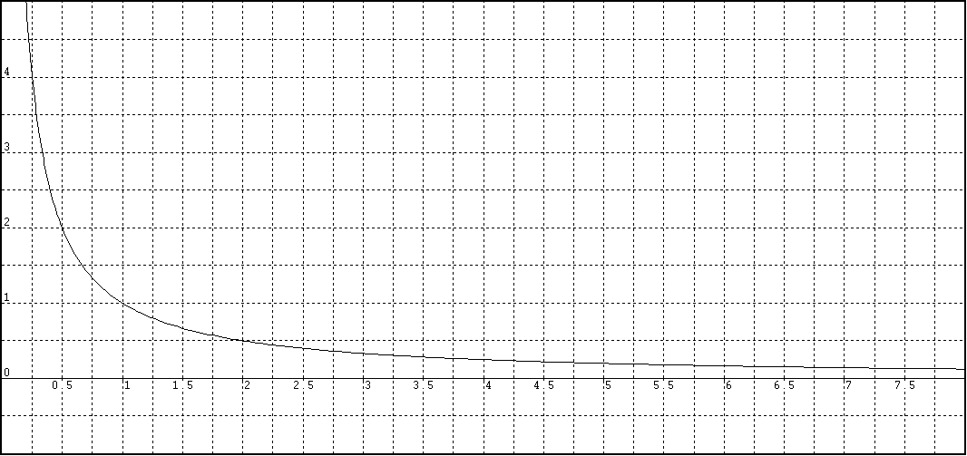

**6.** A temperatura T, em um certo local de uma cidade, é dada em graus Celsius, por

T(t) = t3 - 6t2 + 9t + 20, sendo t o tempo, em horas, decorrido após meio dia, com 0 < t < 2 . Dê a temperatura máxima e mínima ocorrida entre 12 horas e 14 horas e a hora em que isso ocorreu.

**7**. Entre 0oC e 30º C, o volume V (em centímetros cúbicos) de 1 kg de água a uma temperatura T é aproximadamente dado pela fórmula . Encontre a temperatura na qual o volume é mínimo.

1. Um número crítico de uma função f é o número c no domínio de f onde ou f’(c)= 0 ou a derivada no ponto c não existe